Nama : Faiz Ni’matul Haq
NIM : 195080200111059
Kelas : P02
ETS PMPP 2022
- a. Pelabuhan Perikanan
Pelabuhan Perikanan merupakan tempat yang terdiri atas daratan dan perairan di sekitarnya dengan batas-batas tertentu sebagai tempat kegiatan pemerintahan dan kegiatan sistem bisnis perikanan yang digunakan sebagai tempat kapal perikanan bersandar, berlabuh, dan/atau bongkar muat ikan yang dilengkapi dengan fasilitas keselamatan pelayaran dan kegiatan penunjang perikanan. Pelabuhan Perikanan mempunyai tugas pokok yaitu memfasilitasi produksi dan pemasaran hasil perikanan di wilayahnya, pengawasan dan pemanfaatan sumberdaya ikan untuk pelestariannya, dan kelancaran kegiatan kapal perikanan, serta pelayanan kesyahbandaran di pelabuhan perikanan. Peranan Pelabuhan Perikanan sebagai tempat berlabuh kapal perikanan, memberikan banyak kemudahan dan keamanan bagi kapal ikan, baik dalam rangka mendaratkan hasil tangkapan ikan. Jadi Pelabuhan perikanan berfungsi mendaratkan hasil tangkapan yang dari laut kemudian akan di distribusikan di area darat.
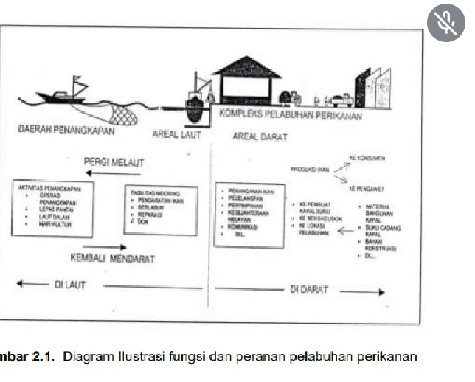
Gambar 1 Fungsi dan Peranan Pelabuhan Perikanan
b. Pelabuhan terbagi menjadi 4 Type :
1. Pelabuhan Perikanan tipe A/ Kelas I ( Pelabuhan Perikanan Samudera / PPS) di Indonesia Pelabuhan ini ada 5 buah yaitu PPS Belawan, PPS Bungus, PPS Cilacap, PPS Jakarta, dan PPS Kendari. Pelabuha ini diperuntukan baig kapal – kapal perikanan yang beroperasi di perairan lepas pantai / samudera, samapai perairan ZEE dan perairan internasional.Jumlah ikan yang didaratkan sebanyak 40.000 ton per tahun atau 200 ton per hari. Biasanya kapal yang digunakan berukuran > 60 GT, dan dapat menampung 100 buah kapal.
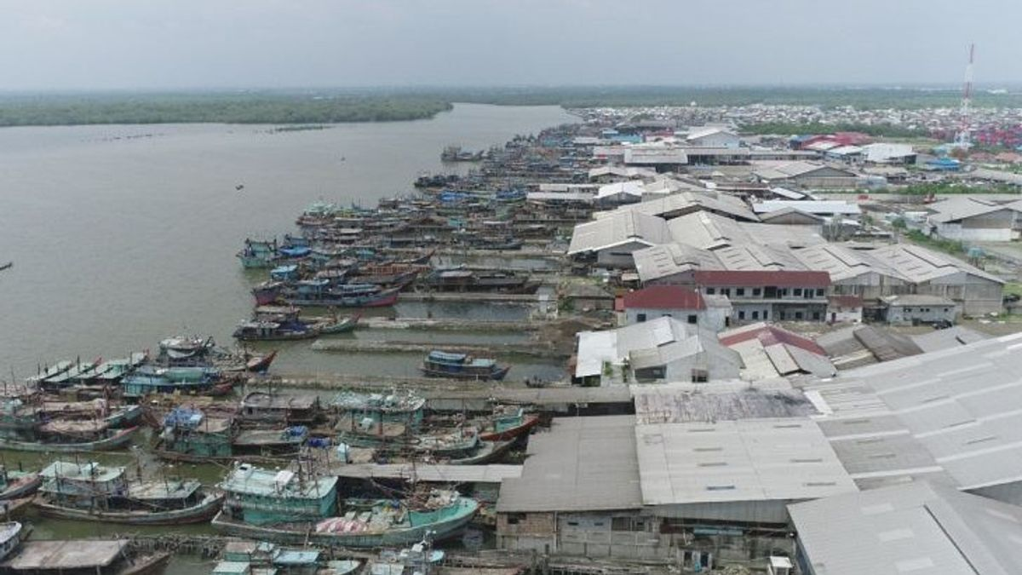
Gambar 2. Pelabuhan Perikanan Samudera Belawan
2. Pelabuhan Perikanan tipe B / Kelas II (Pelabuhan Perikanan Nusantara / PPN) Di Indonesia ada 11 buah Pelabuhan yaitu PPN Ambon, Brondong, Kejawanan, Pelabuhan Ratu, Pekalongan, Pemangkat, Prigi, Sibolga, Tanjung Pandan, Ternate, dan Tual. Pelabuhan ini di peruntukan terutama bagi kapal – kapal perikanan yang beroperasi di perairan Nasional sampai ke perairan ZEE Indonesia. Jumlah ikan yang didaratkan sebanyak 8.000 – 15.000 ton per tahun atau 40 - 50 ton per hari. Biasanya kapal yang digunakan berukuran 15GT – 60 GT, dan dapat menampung75 buah kapal.
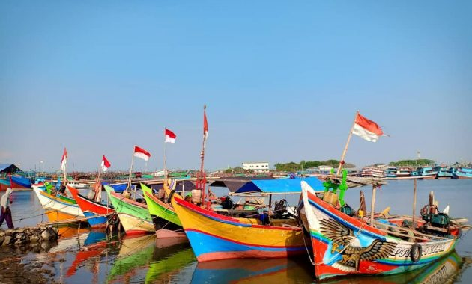
Gambar 3. Pelabuhan Perikanan Kajawanan
3. Pelabuhan Perikanan tipe C / Kelas III ( Pelabuhan Perikanan Pantai / PPP). Di Indonesia ada 46 buah Pelabuhan perikanan pantai. Pelabuhan ini diperuntukan bagi kapal – kapal perikanan yang beroperasi di perairan pantai sampai perairan nasional. Jumlah ikan yang didaratkan sebanyak 3.000 – 4.000 ton per tahun atau 15 - 20 ton per hari. Biasanya kapal yang digunakan berukuran 5GT – 15 GT, dan dapat menampung 50 buah kapal.
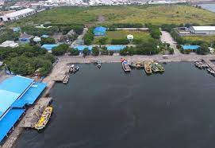
Gambar 4. Pelabuhan Perikanan Pantai Mayangan

4. Pangkalan Pendaratan Ikan (PPI) . Di Indonesia ada 667 buah pelabuahn perikanan pantai (PPI) . Pelabuhan ini diperuntukan bagi kapal – kapal perikanan yang beroperasi di perairan pantai. Jumlah ikan yang didaratkan sebanyak 2.000 ton.
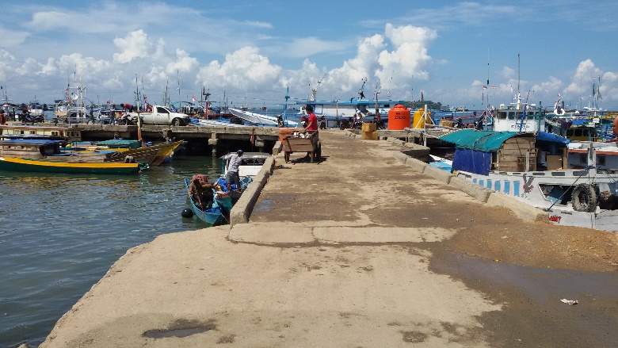
Gambar 5. Pangkalan Pendaratan Ikan Klaligi
- a. Jumlah Kapal yang berlabuh
Jenis dan dimensi kapal yang akan masuk ke pelabuhan berhubungan langsung pada perencanaan pelabuhan seperti panjang dermaga, besarnya alur pelayaran dan gaya-gaya yang bekerja pada kapal. Selain dimensi dan karakteristik kapal, hal lain yang penting juga adalah jumlah kapal yang bersandar di dermaga. Jumlah kapal yang bersandar sangat berguna untuk merencanakan panjang dermaga, luas kolam pelabuhan dan besarnya alur. Panjang dan lebar dermaga disesuaikan dengan kapasitas/ jumlah kapal yang akan berlabuh. Lebar dermaga dipilih sedemikian rupa sehingga paling menguntungkan terhadap fasilitas darat yang tersedia seperti kantor dan gudang dengan masih mempertimbangkan kedalaman air. Berikut persamaan dari Panjang dermaga secara umum.
LD = (M x B) + (M – 1) x B/W

Dalam menghitung jumlah kapal yang berlabuh, perlu diketahui Panjang dan lebar dari dermaganya sendiri. Selain itu perlu diperhitungkan jarak kapal ke batas dermaga serta jarak aman antar kapalnya
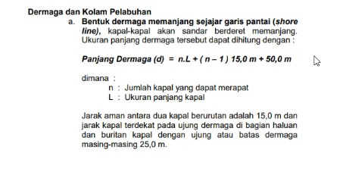
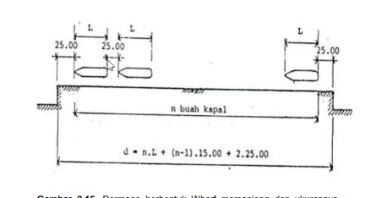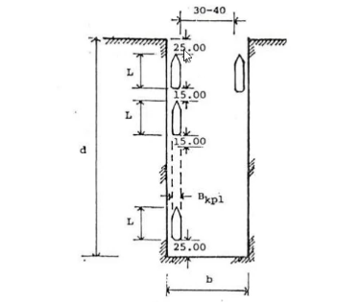
Ilustrasi dari penentuan ukuran dermaga di pelabuhan

b. Lahan Pelabuhan
Dalam melakukan proses atau sistem di Pelabuhan diperlukan beberapa fasilitas yang dibutuhkan agar Pelabuhan tersebut berjalan dengan baik Fasilitas di Pelabuhan sendiri dibagi menjadi 3 yaitu Fasilitas Pokok, Pendukung dan Penunjang. Berikut masing – masing fasilitas tersebut
Faslitas Pokok

- Dermaga Pelabuhan;
- Alur Pelayaran;
- Penahan gelombang (breakwater) dan turap (revertment);
- Kolam Pelabuhan;
- Jalan komplek;
- Drainase; dan
- Lahan.

Faslitas Fungsional

- Tempat Pemasaran Ikan (TPI), termasuk pasar ikan dan tempat pengepakan ikan;
- Navigasi Pelayaran dan komunikasi, meliputi : telepon, internet, radio komunikasi, dan lampu suar;
- Instalasi Perbekalan, meliputi : instalasi suplai air bersih, instalasi Bahan Bakar Minyak (BBM), Instalasi Pabrik Es, dan Instalasi Listrik;
- Tempat penyimpanan, yaitu coldstorage;
- Tempat Pemeliharaan Kapal dan Alat penangkapan Ikan, meliputi : bengkel, dock/slipway, dan tempat perbaikan jaring;
- Tempat penanganan dan pengolahan hasil perikanan, yaitu laboratorium pembinaan mutu;
- Perkantoran, meliputi pos pelayanan terpadu dan kantor administrasi pelabuhan; dan
- Fasilitas K5, yaitu Alat pemadam kebakaran, Hydrant, Amphibious, mobil pembersih lantai, Dumptruck dan Tempat Pembuangan Sementara (TPS).

Faslitas Penunjang
- Balai Pertemuan Nelayan;
- Mess Operator;
- Wisma Nelayan;
- Fasilitas Sosial dan Umum, meliputi : tempat peribadatan dan Mandi Cuci Kakus (MCK);

c. Produksi Hasil Tangkapan
Produksi Hasil Tangkapan bergantung juga dari ukuran dermaga dan jumlah kapal dari pelabuhannya sendir. Dengan bertambahnya kapal penangkap ikan sehingga produksi ikan hasil tangkapan meningkat, hal ini berpengaruh pada perencanaan dermaga. Semakin banyak ikan yang ditangkap maka semakin banyak kapal ikan yang berlabuh di dermaga dan semakin besar kapal yang berlabuh.

3.a . Perbedaan Fender dan Bolder :
Fender
Fender adalah bagian dari kapal yang digunakan sebagai bumper untuk meredam benturan yang terjadi pada saat kapal akan merapat ke dermaga atau pada saat kapal yang sedang ditambatkan tergoyang oleh gelombang atau arus yang terjadi di pelabuhan. Agar mampu melakukan peredaman dengan baik, fender biasanya memiliki daya serap energi yang tinggi dan gaya reaksi yang rendah. Fender umumnya terbuat dari karet, busa elastomer, atau plastik. Jenis fender yang digunakan tergantung pada banyak variabel, antara lain ukuran dan berat kapal, stand-off maksimum yang diizinkan, struktur kapal, variasi pasang-surut, dan kondisi tempat tertentu lainnya.
Fender pada kapal sendiri terbagi menjadi 7 yaitu :
1. Fender Kayu
2. Fender dari Pipa Besi
3. Fender dari H Beam.
4. Fender dari Ban Bekas.
5. Fender Karet (Rubber Fender)
6. Fender Gravitasi
7. Pneumatic Rubber Fender
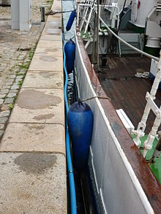
Gambar Fender pada Kapal
Bolder
Bolder adalah perangkat pelabuhan untuk menambatkan (tambat) kapal di dermaga atau perangkat untuk mengikatkan tali di kapal. Bolder biasanya terbuat dari besi cor dan diangker/ ditanamkan pada fondasi dermaga sehingga mampu untuk menahan gaya yang bekerja pada penambatan kapal di dermaga, sedang bolder yang ditempatkan dikapal biasanya sepasang untuk melilitkan tali dikapal pada kedua bolder. Tali dililitkan sedemikian sehingga dapat menahan gaya yang bekerja pada tali tetapi tetap mudah untuk dibuka oleh awak kapal.
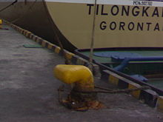
Gambar 2 Bolder pada Kapal
b. Perhitungan dalam penyusunan kapal di dermaga daengan fender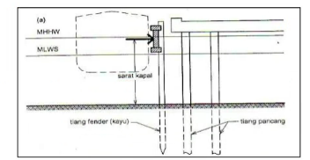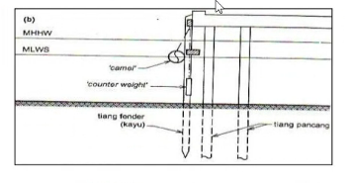

Perencanaan Fender
Prosedur perencanaan fender menurut (Triatmodjo, 2009)
- Menentukan energi benturan kapal berdasarkan ukuran kapal terbesar yang
bersandar di dermaga
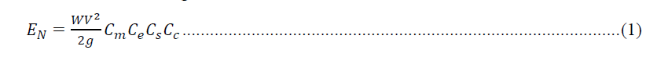Dimana:
𝐸𝑁 = energi benturan normal (tonm)
𝑊 = berat kapal (ton)
𝑉 = kecepatan merapat kapal dalam arah tegak lurus (m/s)
𝑔 = percepatan grafitasi (m/s2)
𝐶𝑚 = koefisien massa
𝐶𝑒 = koefisien eksentrisitas
𝐶𝑠 = koefisien kekasaran (diambil 1.0)
𝐶𝑐 = koefisien bentuk dari tambatan (diambil 1.0)
- Menentukan energi yang diserap oleh dermaga
𝐸𝐴 = 𝐹𝑑/2 ................................................................................................... (2)
Dimana: 𝐸𝐴 = energi arbsorbsi
𝐹 = reaksi fender
𝑑 = defleksi
Memilih fender yang mampu menyerap energi dari benturan kapal berdasarkan
kriteria fender yang dikeluarkan oleh pabrik pembuatnya

2. Posisi daerah yang dilindungi
Fender dapat melindungi dermaga dari benturan kapal besar tetap fender tidak
berfungsi dengan baik oleh kapal kecil. Untuk dapat melindungi dermaga terhadap
benturan kapal dari berbagai ukuran maka digunakan fender yang lebih panjang
dengan penempatan terlihat seperti gambar.
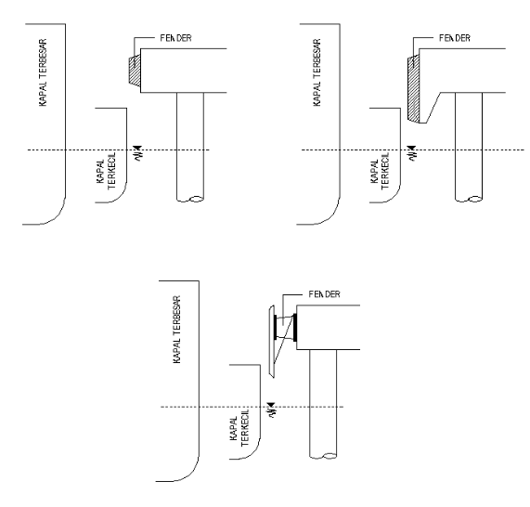
Gambar Posisi Kapal terhadap Fender
3. Jarak fender
Jarak fender dapat ditentukan dengan menggunakan persamaan sebagai berikut.
𝐿 = 2 √𝑟2 − (𝑟 − ℎ)2 ....................................................................................... (3)
Dimana: 𝐿 = jarak maksimum antara fender (m)
𝑟 = jari-jari kelengkungan sisi haluan kapal (m)
ℎ = tinggi fender

Pengaruh Alat Tangkap Pasif Terhadap Lingkungan

